MINISTARSKA KONFERENCIJA O PROVEDBI EUROPSKOG JAMSTVA ZA DJECU
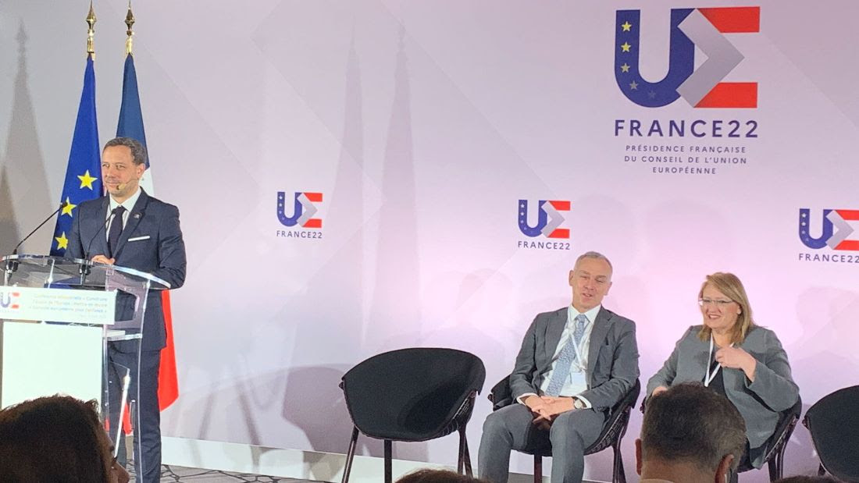 Izvor: March InfoFlash, Eurochild
Eurochild je 4. ožujka 2022. sudjelovao na Ministarskoj konferenciji o provedbi europskog jamstva za djecu, koju je organiziralo francusko predsjedanje Vijećem Europske unije u Parizu.
Djeca, organizacije civilnog društva, predstavnici europskih institucija i ministri s mandatom za djecu iz cijele EU okupili su se u Parizu kako bi razgovarali o provedbi Europskog jamstva za djecu.
Francuski državni tajnik za djecu i obitelj, gospodin Adrien Taquet, označio je početak konferencije, pročitavši Deklaraciju o situaciji u Ukrajini u ime europskih ministara s mandatom za djecu. Uslijedio je odgovor UNICEF-a i Marie-Louise Coleiro Preca, predsjednice Eurochilda te jednoglasna osuda invazije Ukrajine.
Štoviše, ministri su iskoristili ovu priliku kako bi razgovarali o aktivnostima koje njihove zemlje pokreću za potporu djeci i obiteljima koje bježe od sukoba u Ukrajini. Te su se mjere kretale od odgovora na neposredne potrebe kao što su osiguravanje hrane, odjeće, lijekova i smještaja do dodatnih inicijativa kao što su besplatne željezničke karte za izbjeglice, smještaj u školu s osobljem koje podučava na ukrajinskom i registracije rođenja novorođenčadi koja su morala pobjeći prije nego što su bila registrirano u Ukrajini.
“Sudjelovanje djece nije trošak, to je investicija”, dodao je Renato Cursi, izvršni tajnik u Don Bosco Internationalu i doista su djeca imala važnu ulogu tijekom konferencije.
Tijekom cijelog događaja djeca su imala priliku postaviti svoja pitanja ministrima ili predstavnicima iz najmanje 24 države članice i podijeliti ono što smatraju da bi trebalo biti uključeno u nacionalne akcijske planove o jamstvu za djecu: besplatno, uključivo i dostupno obrazovanje, topli obrok svaki dan, nacionalna dokumentacija kao što su osobne iskaznice i dom za život – ne hotel.
„Djeca su punopravni akteri civilnog društva – njihov glas se također treba čuti i, što je još važnije, slušati“ – Adrian Taquet, državni tajnik za djecu i obitelji, u ime francuskog predsjedništva Vijećem Europske unije
Djeca su istaknula potrebu da se u nacionalne akcijske planove uključe mjere za potporu njihovom mentalnom zdravlju, a najmanje tri zemlje – Bugarska, Portugal i Švedska – navele su da planiraju uključiti inicijative podrške mentalnom zdravlju u svoje nacionalne akcijske planove za jamstvo djece.
Osim toga, pokazalo se da će vlade Austrije, Bugarske, Cipra, Češke, Finske, Grčke, Mađarske, Luksemburga, Portugala i Slovačke dati prioritet ranom djetinjstvu u svojim nacionalnim akcijskim planovima.
Martina Stepankova, zamjenica češkog ministra za rad i socijalna pitanja, zaključila je konferenciju s ohrabrujućom porukom za djecu i branitelje dječjih prava diljem Europe. Rekla je da je Jamstvo za djecu prioritet za aktualno predsjedanje Vijećem Europske unije – Francuska, Češka i Švedska – te da se planira još jedna konferencija o provedbi Jamstva za djecu u Češkoj u srpnju 2022. godine.
"Djeca imaju glas. Samo mi odrasli ih ne slušamo. Oni znaju što im treba i mogu nam reći."
- Martina Stepankova, zamjenica ministra za rad i socijalna pitanja, Češka

Vijeće za ljudska prava 49. sjednica
Hitna rasprava o stanju ljudskih prava u Ukrajini koja proizlazi iz ruske agresije 3. ožujka 2022.
Zajednička izjava nevladinih organizacija

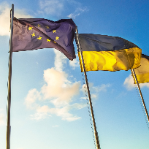 Izvor: March InfoFlash, Eurochild

Solidarni smo sa svom djecom, obiteljima i organizacijama u Ukrajini u ovim teškim vremenima. Kontinuirana eskalacija sukoba povećava rizik od smrti djece, ozljeda, trauma, ometanja pristupa obrazovanju i osnovnim uslugama, prisilno premještanje i odvajanje. Duboko smo zabrinuti zbog situacija s kojom se djeca suočavaju, te kratkoročnim i dugoročnim posljedicama za njihova prava, posebno djece u najranjivijim situacijama, kao što je 100 000 djece koji odrastaju u ustanovama bez roditeljske skrbi te djeca bez dokumenata i bez državljanstva.
Osuđujemo nedavne napade na škole i vrtiće u Ukrajini. Najmanje šest obrazovnih objekata je granatirano posljednjih dana, što će imati dubok utjecaj na prava djece na obrazovanje.
Naši su životi međusobno povezani. Patnja ukrajinske djece je i naša patnja. Znamo da će ovaj rat imati negativne učinke u cijeloj Europi, u vrijeme kada je pandemija COVID 19 već produbila nejednakosti i narušenu društvenu koheziju.
Ruska Federacija i Ukrajina ratificirale su Konvenciju Ujedinjenih naroda o pravima dijete i njegov Fakultativni protokol o sudjelovanju djece u oružanim sukobima (OPAC). Ovo posljednje naglašava u svojoj preambuli „štetni i rašireni utjecaj oružanog sukoba na djecu i dugoročne posljedice koje ima na trajni mir, sigurnost i razvoj”.
Pridružujemo se pozivu UN-a stručnjaka i međunarodne zajednice kako bi osigurali da se sve strane u sukobu pridržavaju međunarodnog humanitarnog prava i prava ljudskih prava, te da pogođene zajednice mogu sigurno pristupiti humanitarnoj pomoći koja im je potrebna. Zaštita civila i njihove infrastrukture mora biti a prioritet, uključujući one koji utječu na živote djece kao što su bolnice i škole, u skladu s OPAC-om i Deklaraciju o sigurnim školama.
Poštivanje dječjih prava temelj je mira i prosperiteta. Naša kolektivna budućnost ovisi o djeci koja odrastaju u okruženju bez straha, nasilja i kršenja ljudskih prava. Pozivamo na zaštitu djece, osobito djevojaka i mladih žena, koji su izloženi nerazmjernom riziku od seksualnog nasilja i rodno uvjetovanog nasilja tijekom sukoba.
Ponavljamo poziv stručnjaka UN-a da se zaštite prava svih branitelja ljudskih prava, uključujući i djecu branitelje ljudskih prava, koji ostvaruju svoje pravo na slobodu mirnog okupljanja, udruživanja i izražavanje u svim uključenim zemljama.
Kao mreža organizacija i pojedinaca posvećenih zaštiti i promicanju ljudskih prava djece, stojimo ujedinjeni protiv rata.
Ponavljamo poziv glavnog tajnika na prekid vatre i povratak dijalogu i pregovorima kako bi se zaustavila eskalacija rata u Ukrajini i pozivamo na međunarodnu zajednicu da podrži sve mjere koje štite živote i dobrobit djece, uključujući podršku svoj djeci i obiteljima u pronalaženju sigurnosti unutar Ukrajine i izvan granica bez diskriminacija.
Podržavamo osnivanje istražnog povjerenstva od strane Vijeća i bilo koje druge mehanizme odgovornosti za rješavanje kršenja i zlouporabe dječjih prava.
Potpisnici:
Arigatou International (ECOSOC Status), Child Rights Connect (ECOSOC status), Child Rights International Network (CRIN), Defence for Children International (ECOSOC status), Defence for Children Costa Rica, ECPAT International, Eurochild (ECOSOC status), Institute on Statelessness and Inclusion, Plan International, SOS Children’s Villages (ECOSOC Status), Women’s World Summit Foundation, World Organisation Against Torture/SOS Torture (ECOSOC status), World Vision International, Association AMANE
Kako nacionalni akcijski planovi mogu promijeniti živote djece diljem EU-a nabolje
Izvor: March InfoFlash, Eurochild
Očekuje se da će države članice dostaviti svoje nacionalne akcijske planove o jamstvu za djecu do 15. ožujka 2022. godine
Preporuke Eurochilda o tome što bi trebalo uključiti kako bi se obveze Jamstva za djecu pretvorile u djelo:
- Nitko ne bi trebao doživjeti siromaštvo ili društvenu isključenost, ali trenutne brojke daju sumornu sliku.
- Jednostavno je neprihvatljivo i neobranjivo da je gotovo 1 od 4 djece u EU-u u opasnosti od siromaštva ili socijalne isključenosti. Ovaj podatak je veći od broja radno sposobnih odraslih ili starijih osoba koje su također u opasnosti.
“Svaka država članica ima djecu u opasnosti od siromaštva ili socijalne isključenosti, bez obzira na njihovu ekonomsku snagu. Iako je svaka zemlja drugačija, sve bi trebale biti ambiciozne i pokazati snažnu političku volju za rješavanje problema siromaštva i socijalne isključenosti djece diljem Europe.” (Marie- Louise Coleiro Preca, predsjednica Eurochilda).
- Pokretanje Europskog jamstva za djecu označilo je povijesni trenutak za djecu i pozdravile su ga organizacije civilnog društva za prava djece u Europi. Ako se razvije, provede, prati i evaluira sveobuhvatno, ova bi se inicijativa mogla pokazati nevjerojatno učinkovitom u borbi protiv siromaštva djece. Stoga smo, zajedno s 9 naših članova, osnovali Radnu skupinu za jamstvo za djecu kako bismo identificirali niz preporuka za sve države članice, a nedavno smo objavili posebne preporuke za 6 zemalja, Bugarsku, Njemačku, Grčku, Irsku, Italiju i Španjolsku.
- Iako shvaćamo da države članice nisu imale puno vremena za rad na svojim nacionalnim akcijskim planovima, preporučujemo da se njihovi planovi ne usredotoče samo na kratkoročna rješenja nego i na srednjoročne i dugoročne ciljeve i ciljeve.
Ako države članice uistinu žele da Jamstvo za djecu ima stvarni utjecaj na živote djece diljem EU-a; Nacionalni akcijski planovi moraju pokazati ambiciju, uključujući:
- Adekvatna sredstva za nacionalne koordinatore, koji bi trebali raditi potpuno transparentno iu duhu suradnje i sudjelovanja sa svim relevantnim dionicima, uključujući djecu.
- Široka identifikacija sve djece u potrebi u svakoj zemlji.
- Uspostava nacionalnog integriranog i poticajnog okvira politike koji se bavi intersekcijskim i međugeneracijskim ciklusima siromaštva.
- Razvoj robusnog sustava prikupljanja podataka koji je usklađen sa standardima EU-a i koji omogućuje pravičan proces praćenja i evaluacije. Kao što pokazuje naš rad DataCare, zapravo je iznimno važno pružiti bolje podatke za bolje sustave zaštite djece.
- Preporučujemo da države članice nastave uključivati ​​djecu i organizacije civilnog društva čak i nakon što su nacionalni akcijski planovi odobreni, radi učinkovite i učinkovite provedbe, praćenja i evaluacije procesa.
Usvajanje Europskog jamstva za djecu bila je povijesna odluka. Ova inicijativa uistinu može postati ključni instrument za poštivanje i zaštitu prava svakog djeteta, za iskorijenjivanje dječjeg siromaštva i socijalne isključenosti te za poticanje jednakih mogućnosti za sve. Sada je na državama članicama da ispoštuju svoju predanost i razviju učinkovite nacionalne akcijske planove za djecu i za djecu.

